Godło Polski – Orzeł Biały
Materiały potrzebne do wykonania pracy plastycznej:
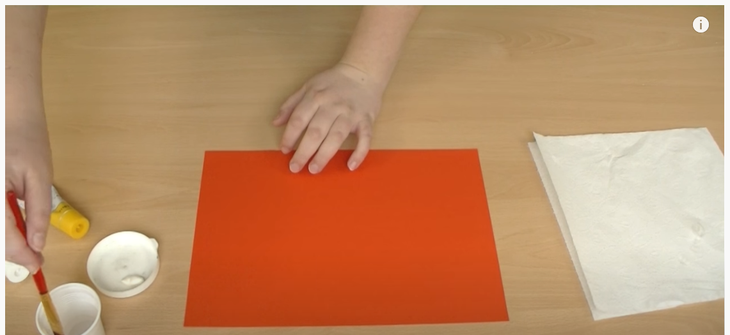
- czerwona karta A4 rysunkowa
lub techniczna;
- biała i żółta farba plakatowa;
- pędzelek;
- dłonie

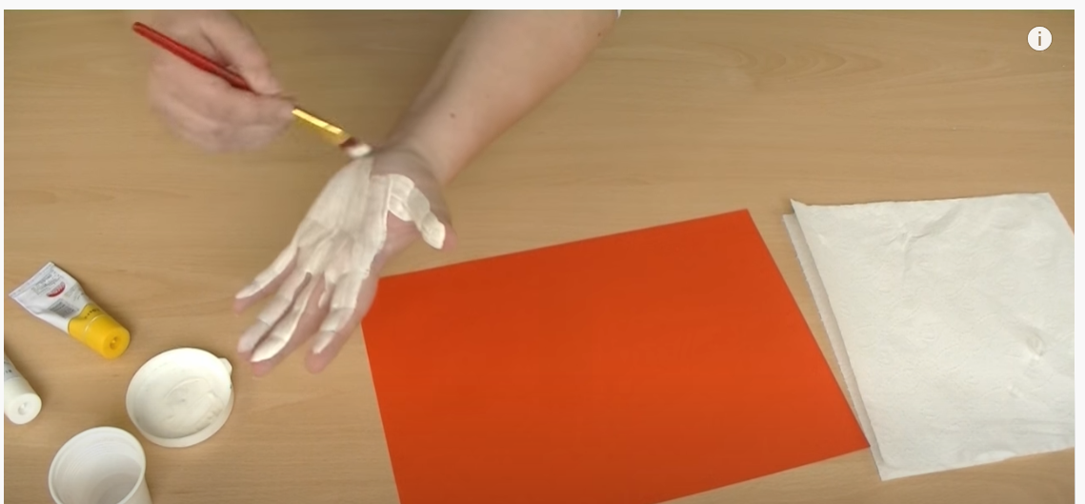

Gdy wszystkie materiały są już przygotowane, naszą pracę plastyczną zaczynamy od pomalowania za pomocą pędzelka naszej dłoni na kolor biały.

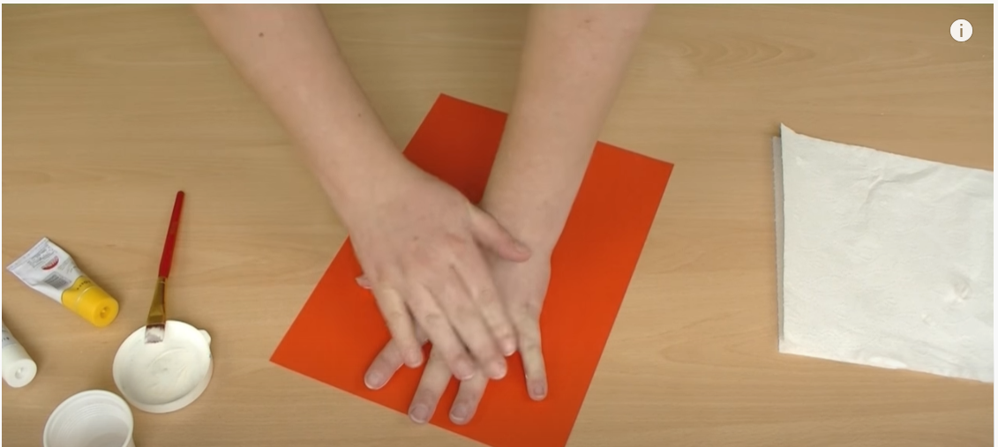
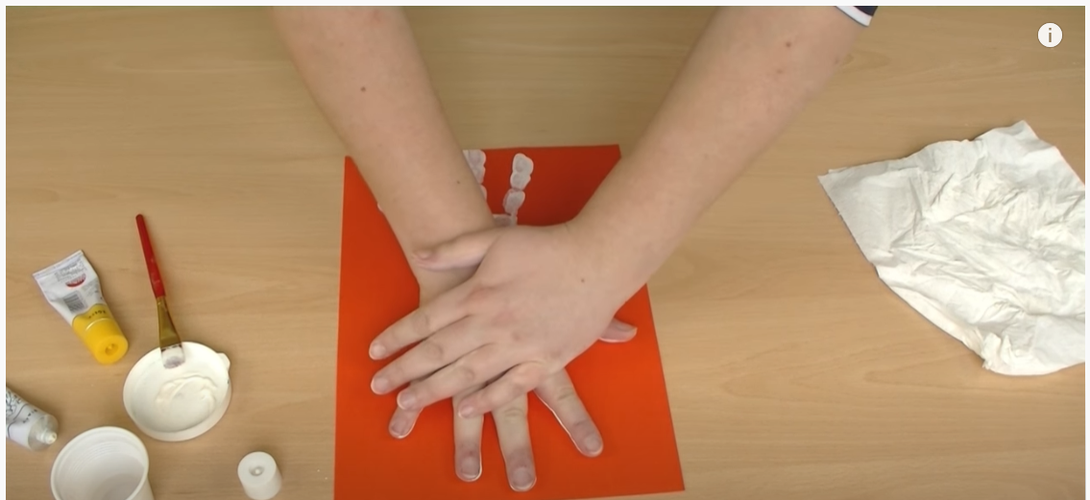

Kiedy nasza dłoń jest już cała pomalowana odbijamy ją na czerwonej kartce z jednej i drugiej strony, tworząc skrzydła naszego orła.

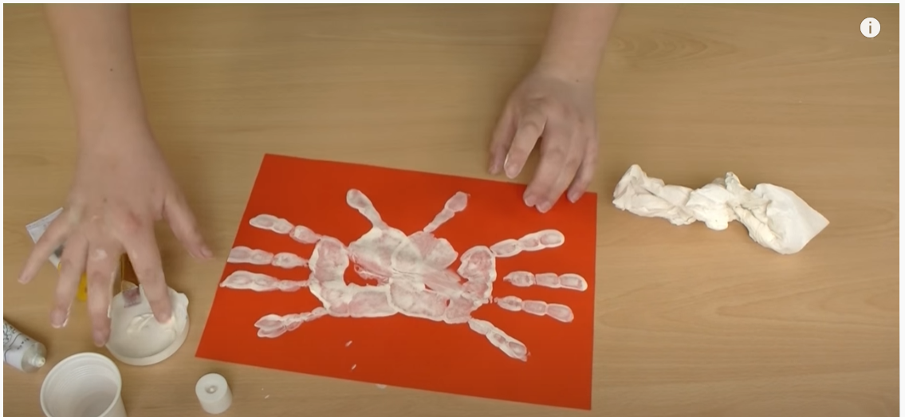

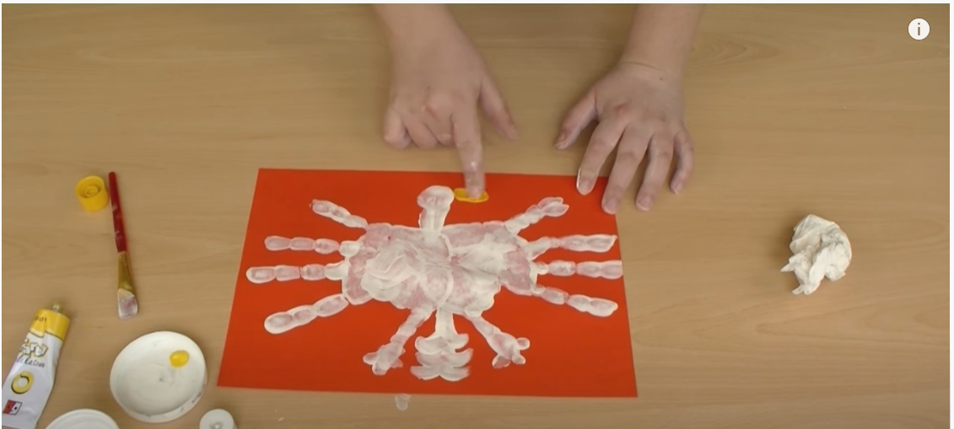

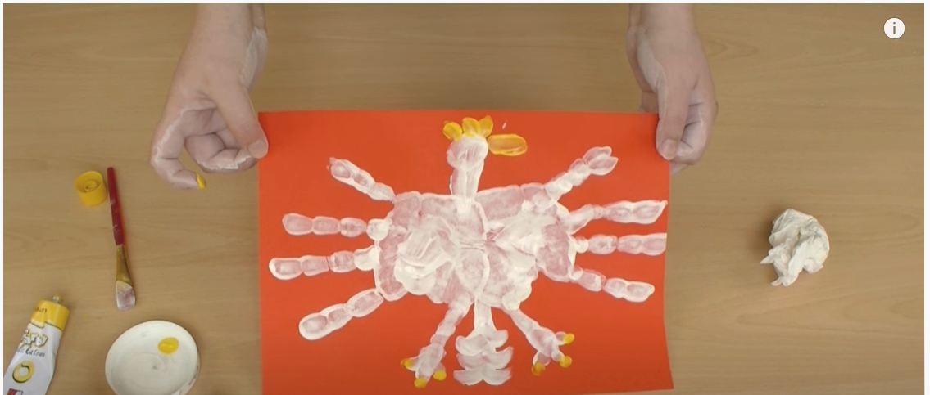
Za pomocą paluszków lub pędzelka domalowujemy pozostałe, brakujące elementy naszego orła: dziób, koronę, ogon….

Gotowe!

Pomocniczy filmik: https://www.youtube.com/watch?v=jjMBuPt6aVY

